Mall GmbH
Hüfinger Str. 39-45
78166 Donaueschingen
Deutschland

Markus Böll
Pressesprecher
Telefon: +49 771 8005-131
markus.boell@mall.info

Dr. Christine Scheib
Presseabteilung
Telefon: +49 771 8005-133
christine.scheib@mall.info

4. Mai 2026
Sickerelement CaviTop für oberflächennahe Versickerung

Die flache Lösung für große Regenmengen
Mit dem neuen Sickerelement CaviTop aus Porenbeton ergänzt Mall sein Produktportfolio in der Regenwasserversickerung um eine Lösung zur kontrollierten, oberflächennahen Versickerung. Das CaviTop-Grundelement in Form einer liegenden Acht ist als Baukastensystem beliebig erweiterbar und optimiert für maximale Wasseraufnahme und Stabilität.
Versickerungsanlagen aus CaviTop-Sickerelementen eigenen sich ideal zum Einbau bei linienförmigen Bauwerken wie Straßen und Wegen und bei Bauprojekten mit begrenztem Raum – sie können wie eine Kanalisation in der Straße untergebracht werden. Zur Versickerung nutzen die Elemente sowohl das entstehende Hohlraumsystem als auch die offenporige Struktur des Porenbetons. Sie eignen sich für hohe Grundwasserstände und sind trotz ihrer flachen, oberflächennahen Bauweise bis SLW 60 belastbar. Die Einleitung kann über die Oberfläche oder über eine Vorbehandlungsanlage nach DWA-A 138-1 erfolgen. Da Versickerung immer eine Einleitung ins Grundwasser bedeutet, ist Wasser, das versickert werden soll, deshalb fast immer vorzubehandeln. Zur Ermittlung des erforderlichen Stauvolumens werden die bei einem Starkregen anfallende Regenmenge sowie die Wassermenge benötigt, die über die Sickerfläche abgeleitet werden kann.

1.345 Zeichen (mit Leerzeichen)

Sickerelement CaviTop für oberflächennahe Versickerung

Die flache Lösung für große Regenmengen
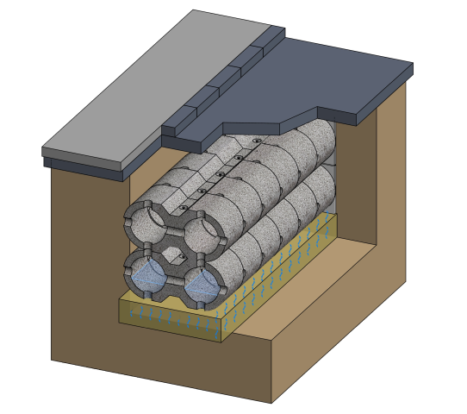
Bildunterschrift: Die offenporige Struktur der CaviTop-Sickerelemente sorgt für eine hohe Wasserspeicher- und Durchlässigkeitskapazität. (Mall GmbH)

Metadaten für Online- und Social Media-Kanäle
Die folgenden Texte und Metadaten sind darauf abgestimmt, die Reichweite und Sichtbarkeit der Pressemitteilung in verschiedenen Online- und Social Media-Kanälen zu maximieren.

Suchmaschinenoptimierung
Meta-Description:
Innovatives Sickerelement CaviTop von Mall für oberflächennahe Regenwasserversickerung – platzsparend, belastbar und mit hoher Speicherkapazität und Stabilität.

Tags / Schlüsselwörter:
Regenwasserbewirtschaftung, Regenwasserversickerung, Sickerelement, CaviTop, Porenbeton, oberflächennahe Versickerung, Infrastruktur Straßenbau, Entwässerungssysteme, DWA-A 138, Starkregenmanagement, nachhaltige Wasserwirtschaft, Flächenentwässerung, Baukastemsystem Versickerung, Grundwasserschutz

Newsletter / Social Media
Newsletter-Text: Neue Lösung für Starkregen: CaviTop-Sickerelement von Mall
Mit dem neuen Sickerelement CaviTop erweitert Mall sein Portfolio in der Regenwasserbewirtschaftung um eine innovative Lösung für die oberflächennahe Versickerung. Das modulare System aus Porenbeton überzeugt durch hohe Wasserspeicherfähigkeit, Stabilität und flexible Einsatzmöglichkeiten – besonders bei beengten Platzverhältnissen wie im Straßenbau. CaviTop eignet sich ideal für große Regenmengen und hohe Grundwasserstände und ermöglicht eine effiziente und sichere Ableitung von Niederschlagswasser.
👉 Jetzt mehr erfahren: www.mall.info

LinkedIn-Post:
Neue Maßstäbe in der Regenwasserversickerung: CaviTop von Mall
Mit CaviTop bringt Mall ein innovatives Sickerelelment für die oberflächennahe Versickerung auf den Markt. Das Baukastensystem aus Porenbeton wurde speziell für Projekte mit begrenztem Raum entwickelt – etwa im Straßen- und Wegebau. Es kombiniert hohe Belastbarkeit (bis SLW 60) mit maximaler Wasserspeicher- und Versickerungsleistung.
Besonders relevant in Zeiten zunehmender Starkregenereignisse:
✔ Hohe Aufnahmefähigkeit
✔ Flexible Erweiterbarkeit
✔ Geeignet für hohe Grundwasserstände
Eine zukunftsfähige Lösung für nachhaltige Regenwasserbewirtschaftung.
#Regenwasser #Infrastruktur #Nachhaltigkeit #Wasserwirtschaft #Bauwesen #Starkregen

Facebook-Post:
Die flache Lösung für große Regenmengen 🌧️
Wohin mit immer größeren Regenmengen – besonders dort, wo kaum Platz ist? Mit dem neuen Sickerelement CaviTop bietet Mall eine clevere Lösung für die oberflächennahe Versickerung.💧
✔Platzsparend und flexibel
✔Besonders leistungsfähig
✔Ideal für Straßen und Wege
Das innovative System hilft dabei, Regenwasser effizient abzuleiten und gleichzeitig das Grundwasser zu schützen.
👉 Mehr Infos unter www.mall.info
#Regenwasser #Nachhaltigkeit #Innovation #Umweltschutz

Pressemitteilung und Abbildungen sind online unter www.mall.info/aktuelle-pressemitteilungen abrufbar. Weitere Informationen zur Mall-Produktpalette gibt es unter www.mall.info.

Belegexemplar erbeten an:
Mall GmbH
Markus Böll
Hüfinger Straße 39-45
78166 Donaueschingen
Deutschland
Über Mall
Mall bietet Systemlösungen für die Regenwasserbewirtschaftung, Abscheider, Kläranlagen, Pumpstationen und Pelletspeicher. 500 Mitarbeiter erwirtschafteten 2025 einen Umsatz von 106 Mio. Euro.

